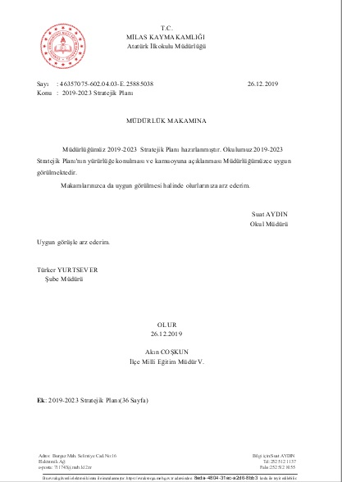

T.C
MİLAS KAYMAKAMLIĞI
ATATÜRK İLKOKULU MÜDÜRLÜĞÜ

2019-2023 STRATEJİK PLANI

SUNUŞ

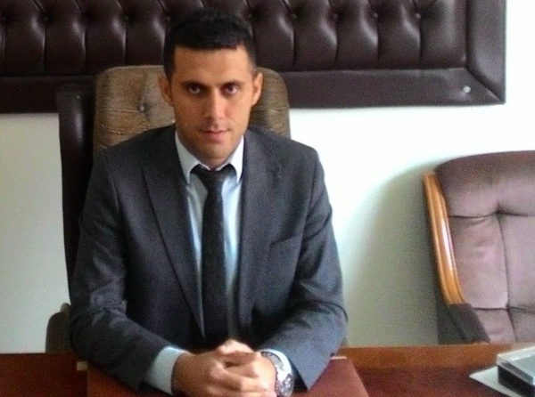
2019 -2023 yılı stratejik planı okulumuzun eğitim kalitesini arttırmada bizlere önümüzü görmede bir yol haritası olacaktır.
Geleceğimizi planlamak yapacağımız çalışmaları öngörmek yolumuzdaki engelleri aşmak için çok büyük yardım sağlayacaktır. İşte bu çalışmaların ortaya çıkmasında 5018 sayılı kanun gereği Kamu Mali Yönetimi ve Kontrol Kanunu ile eğitim örgütleri için stratejik planlama zorunlu hale gelmiştir.
Stratejik plan; bir eğitim kurumunun önündeki yıllarda olabilecek her türlü değişimi de göz önünde bulundurularak hazırlanmalıdır. Tüm beklentilere cevap verebilecek özelliklere sahip olmalıdır.
Eğitim kurumunun iç ve dış olmak üzere birçok paydaşı vardır. Bu paydaşlarının görüşleri çok önemlidir. Muhakkak ki düşünceleri stratejik planda önemli bir yer kaplamaktadır.
.
Bir eğitim yöneticisi eğitimi planlamada ileri görüşlülüğünü ortaya koymalı stratejik yöntemi en iyi şekilde kullanmalıdır.

Eğitim kurumlarında yönetim kademesi, öğretmenler, öğrenciler, veliler ve okulun çevresi bir bütünlük içersinde çalışmalıdır. Değerler, ilkeler, yapılmak istenenler paylaşılmalıdır ki stratejik yönetim başarıya ulaşsın. Paydaşları ile birlikteliği sağlama konusunda en önemli iş yöneticiye düşmektedir.

Bir yerde başarıya ulaşmak oradaki stratejik yönetime bağlıdır. Bu da geleceğe sahip çıkmanın en güzel yoludur.
Toplumdaki değişmeleri yakalamak, eğitimdeki ihtiyaçları karşılamak, geleceği şekillendirmek amacıyla stratejik planlama bir zorunluluktur. Bu doğrultuda 2019-2023 stratejik planının okulumuza ve tüm paydaşlarımıza hayırlı olmasını dilerim.

SAYGILARIMLA
Suat AYDIN
ATATÜRK İLKOKULU MÜDÜRÜ

GİRİŞ
Stratejik plan, günümüz gelişim anlayışının geçmişteki anlayışlardan en belirgin farkının göstergesidir. Zira stratejik plan yaklaşımı geleceğe hazır olmayı değil, geleceği planlamayı hedefleyen bir yaklaşımdır. Bir anlamda geleceği bugünde yaşamaktır.
Ancak stratejik plan tek başına bir belge olarak değerli değildir. Onu değerli kılacak olan şey, kurumun doğru karar alabilme yeteneği ve kararlılık gösterebilme gücüdür.
Baktığımız yerden hala yıllardır gördüğümüz şeyleri görüyorsak, bakış açımızı ve yönümüzü değiştirmemişiz demektir. Bu bakımdan stratejik plan, öncelikle kurumumuza yeni bir yön ve yeni bir bakış açısı kazandıracak biçimde düşünülüp tasarlanmalıdır. Hiç şüphe yoktur ki bu yön, ülkemizin çağdaşlaşma hedeflerine uygun düşen ve çağdaş uygarlık düzeyinin üstüne çıkma ülküsüyle örtüşen bir yön olmalıdır.
Çağdaş bir ülke olabilmemiz için çağdaşlaşma savaşını öncelikle okullarda kazanmamız gerekmektedir. Bilmek zorundayız ki, okullarda kazanılmamış hiçbir savaş gerçekte hiçbir zaman kazanılmamış savaştır. Bu konuda eksiklerimizin olduğunu kabul etmeli, ancak kendimizi güçlü amaçlarla besleyerek eksiklerimizin ve zorlukların üstesinden gelebileceğimize inanmalı fakat bunun uzun süren bir yolculuk olduğunu hiçbir zaman unutmamalıyız.
Cumhuriyetimizin 100. yılında ülkemizin dünyayı yöneten lider ülkelerden biri olacağını öngörüyoruz. Bu öngörüye paralel olarak okulumuzun 2019-2023 yılları arasında kaydedeceği aşama ile bir dünya okulu olacağına kuvvetle inanıyoruz. Bu stratejik plan, bu inancımızı gerçekleştirmek üzere düşünülmüş ve bizi hedefimize götürecek biçimde tasarlanmıştır. Bundan sonra başarılı olmak bizim için sadece bir görev değil, aynı zamanda büyük bir sorumluluktur.

Stratejik Plan Ekibi

İçindekiler
Sunuş
İçindekiler 5
BÖLÜM I: GİRİŞ ve PLAN HAZIRLIK SÜRECİ 6
BÖLÜM II: DURUM ANALİZİ 7
Okulun Kısa Tanıtımı * 7
Okulun Mevcut Durumu: Temel İstatistikler 8
PAYDAŞ ANALİZİ 13
GZFT (Güçlü, Zayıf, Fırsat, Tehdit) Analizi 20
Gelişim ve Sorun Alanları 23
BÖLÜM III: MİSYON, VİZYON VE TEMEL DEĞERLER 26
MİSYONUMUZ * 26
VİZYONUMUZ * 26
TEMEL DEĞERLERİMİZ * 27
BÖLÜM IV: AMAÇ, HEDEF VE EYLEMLER 28
TEMA I: EĞİTİM VE ÖĞRETİME ERİŞİM 28
TEMA II: EĞİTİM VE ÖĞRETİMDE KALİTENİN ARTIRILMASI 31
TEMA III: KURUMSAL KAPASİTE 34
V. BÖLÜM: MALİYETLENDİRME 36
EKLER: 36

BÖLÜM I: GİRİŞ ve PLAN HAZIRLIK SÜRECİ
2019-2023 dönemi stratejik plan hazırlanması süreci Üst Kurul ve Stratejik Plan Ekibinin oluşturulması ile başlamıştır. Ekip tarafından oluşturulan çalışma takvimi kapsamında ilk aşamada durum analizi çalışmaları yapılmış ve durum analizi aşamasında paydaşlarımızın plan sürecine aktif katılımını sağlamak üzere paydaş anketi, toplantı ve görüşmeler yapılmıştır.
Durum analizinin ardından geleceğe yönelim bölümüne geçilerek okulumuzun amaç, hedef, gösterge ve eylemleri belirlenmiştir. Çalışmaları yürüten ekip ve kurul bilgileri altta verilmiştir.

STRATEJİK PLAN ÜST KURULU

Üst Kurul Bilgileri |  | Ekip Bilgileri
Adı Soyadı | Unvanı | Adı Soyadı | Unvanı
Suat AYDIN | Okul Müdürü | Suat AYDIN | Okul Müdürü
Mehmet KOCABAŞ | Müdür Yardımcısı | Mehmet KOCABAŞ | Müdür Yardımcısı
Fulya Hediye ÖZ | Sınıf Öğretmeni | Fulya Hediye ÖZ | Sınıf Öğretmeni
Ergün ZORLU | Sınıf Öğretmeni | Ergün ZORLU | Sınıf Öğretmeni
Elif Dilek OĞUZHAN | İngilizce Öğretmeni | Elif Dilek OĞUZHAN | İngilizce Öğretmeni

BÖLÜM II: DURUM ANALİZİ
Durum analizi bölümünde okulumuzun mevcut durumu ortaya konularak neredeyiz sorusuna yanıt bulunmaya çalışılmıştır.
Bu kapsamda okulumuzun kısa tanıtımı, okul künyesi ve temel istatistikleri, paydaş analizi ve görüşleri ile okulumuzun Güçlü Zayıf Fırsat ve Tehditlerinin (GZFT) ele alındığı analize yer verilmiştir.

Okulun Kısa Tanıtımı :Okulumuz 1954 yılında kurulan İlkokulları Yaptırma Derneğinin ve yardımsever halktan toplanan 15.000TL ile 11.11.1955 tarihinde temeli atılarak yapımına başlanmıştır.Maarif Vekaletinden temin edilen 89.000TL ve Vilayet bütçesinden alınan 69.000TL’lik yardım ile okul 24.10.1957 tarihinde bitirilmiştir.Okulumuz büyük ATAMIZ’ın adını alarak 11.11.1957 tarihinde Eğitim –Öğretime başlamıştır.
Okulumuzun yapımında büyük emek sarf eden dernek başkanı Nuri ATİLLA’ya minnet ve şükranlarımızı sunar,Allah’tan rahmet dileriz.Okulumuz Burgaz Mahallesinin, Selimiye ve Kışla Caddesi arasındaki 3444 metre kare arazi üzerinde525metre karelik iki katlı bir binadır.
Şu an 1 Müdür, 1 Müdür Yardımcısı,13 Sınıf Öğretmeni,1 İngilizce Öğretmeni,2 Özel Eğitim Öğretmeni,1’i Kadrolu 2’TYP elemanı 3 yardımcı hizmetler personeli ile Eğitim Öğretime devam etmektedir.
Okulumuzda 2017 ve 2018 yıllarında başlayan Yetişkinler Okuma Yazma Öğretimi kursu halen devam etmektedir.Okulumuzda Ste(a)m proje çalışmaları devam etmektedir.Okulumuzda Satranç. Altı kiremit ,tombik vb etkinlikler kurslar yapılmaktadır.
Okulumuzda E-Twing proje çalişmaları ve etkinlikleri devam ediyor. Okulumuz Nestle’nin ve Milli Eğitim Bakanlığımızın ortak yürüttüğü Sağlıklı Adımlar Proje okuludur.

Okulun Mevcut Durumu: Temel İstatistikler

Okul Künyesi
Okulumuzun temel girdilerine ilişkin bilgiler altta yer alan okul künyesine ilişkin tabloda yer almaktadır.

Temel Bilgiler Tablosu- Okul Künyesi
İli: MUĞLA |  |  |  | İlçesi: MİLAS
Adres: | Burgaz Mah. Selimi,ye cad. No:16 |  |  | Coğrafi Konum (link):
Telefon Numarası: | 2525121137 |  |  | Faks Numarası: |  | 2525128155
e- Posta Adresi: | 711743@meb.k12.tr |  |  | Web sayfası adresi: |  | milasataturkilkokulu.meb.k12.tr
Kurum Kodu: | 711743 |  |  | Öğretim Şekli: |  | Tam Gün
Okulun Hizmete Giriş Tarihi : |  |  |  | Toplam Çalışan Sayısı |  | 22
Öğrenci Sayısı: | Kız | 107 |  | Öğretmen Sayısı | Kadın | 10
 | Erkek | 143 |  |  | Erkek | 7
 | Toplam | 250 |  |  | Toplam | 17
Derslik Başına Düşen Öğrenci Sayısı |  |  | : | Şube Başına Düşen Öğrenci Sayısı |  |  | :
Öğretmen Başına Düşen Öğrenci Sayısı |  |  | : | Şube Başına 30’dan Fazla Öğrencisi Olan Şube Sayısı |  |  | :-
Öğrenci Başına Düşen Toplam Gider Miktarı |  |  |  | Öğretmenlerin Kurumdaki Ortalama Görev Süresi |  |  | 10-20 yıl

Çalışan Bilgileri
Okulumuzun çalışanlarına ilişkin bilgiler altta yer alan tabloda belirtilmiştir.
Çalışan Bilgileri Tablosu
Unvan* | Erkek | Kadın | Toplam
Okul Müdürü ve Müdür Yardımcısı | 2 | - | 2
Sınıf Öğretmeni | 7 | 8 | 15
Branş Öğretmeni | - | 1 | 1
Rehber Öğretmen | 1 G | - | -
İdari Personel | - | - | -
Yardımcı Personel | 1 | 2 | 3
Güvenlik Personeli | - | - | -
Toplam Çalışan Sayıları | 11 | 11 | 22

Okulumuz Bina ve Alanları
Okulumuzun binası ile açık ve kapalı alanlarına ilişkin temel bilgiler altta yer almaktadır.

Okul Yerleşkesine İlişkin Bilgiler
Okul Bölümleri |  | Özel Alanlar | Var | Yok
Okul Kat Sayısı | 2 | Çok Amaçlı Salon |  | x
Derslik Sayısı | 14 | Çok Amaçlı Saha |  | x
Derslik Alanları (m2) | 716 | Kütüphane | x
Kullanılan Derslik Sayısı | 14 | Fen Laboratuvarı |  | x
Şube Sayısı | 14 | Bilgisayar Laboratuvarı |  | x
İdari Odaların Alanı (m2) | 20 | İş Atölyesi |  | x
Öğretmenler Odası (m2) | 24 | Beceri Atölyesi |  | x
Okul Oturum Alanı (m2) | 800 | Pansiyon |  | x
Okul Bahçesi (Açık Alan)(m2) | 2694
Okul Kapalı Alan (m2) | 821
Sanatsal, bilimsel ve sportif amaçlı toplam alan (m²) | 52
Kantin (m2) | 15
Tuvalet Sayısı | 20

Sınıf ve Öğrenci Bilgileri
Okulumuzda yer alan sınıfların öğrenci sayıları alttaki tabloda verilmiştir.

SINIFI | Kız | Erkek | Toplam | SINIFI | Kız | Erkek | Toplam
1/A | 8 | 12 | 20 | 2/D | 4 | 14 | 18
1/B | 8 | 9 | 17 | 3/A | 8 | 8 | 16
1/C | 9 | 11 | 20 | 3/B | 7 | 9 | 16
1/D | 6 | 9 | 15 | 3/C | 12 | 6 | 18
2/A | 8 | 11 | 19 | 4/A | 12 | 12 | 24
2/B | 6 | 14 | 20 | 4/B | 10 | 11 | 21
2/C | 6 | 15 | 21 | Otizm Sınıfı | 4 | 1 | 5

Donanım ve Teknolojik Kaynaklarımız
Teknolojik kaynaklar başta olmak üzere okulumuzda bulunan çalışır durumdaki donanım malzemesine ilişkin bilgiye alttaki tabloda yer verilmiştir.

Teknolojik Kaynaklar Tablosu
Akıllı Tahta Sayısı | - | TV Sayısı | -
Masaüstü Bilgisayar Sayısı | 5 | Yazıcı Sayısı | -
Taşınabilir Bilgisayar Sayısı | 1 | Fotokopi Makinası Sayısı | 2
Projeksiyon Sayısı | 5 | İnternet Bağlantı Hızı | 4Mbps

Gelir ve Gider Bilgisi
Okulumuzun genel bütçe ödenekleri, okul aile birliği gelirleri ve diğer katkılarda dâhil olmak üzere gelir ve giderlerine ilişkin son iki yıl gerçekleşme bilgileri alttaki tabloda verilmiştir.
Yıllar | Gelir Miktarı | Gider Miktarı
2018 | 9682,95 TL | 11762,73 TL
2019 | 8611,32 TL | 7165,34 TL

PAYDAŞ ANALİZİ
Kurumumuzun temel paydaşları öğrenci, veli ve öğretmen olmakla birlikte eğitimin dışsal etkisi nedeniyle okul çevresinde etkileşim içinde olunan geniş bir paydaş kitlesi bulunmaktadır. Paydaşlarımızın görüşleri anket, toplantı, dilek ve istek kutuları, elektronik ortamda iletilen önerilerde dâhil olmak üzere çeşitli yöntemlerle sürekli olarak alınmaktadır.

Paydaş anketlerine ilişkin ortaya çıkan temel sonuçlara altta yer verilmiştir :

Öğrenci Anketi Sonuçları:
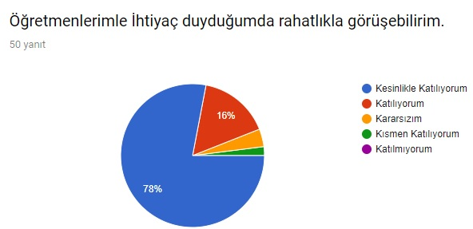 | 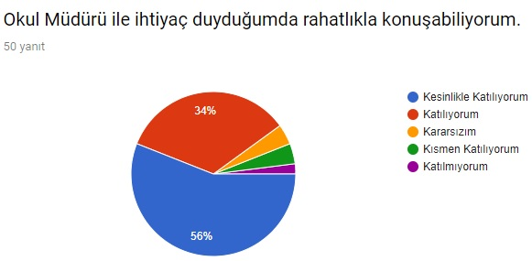 | 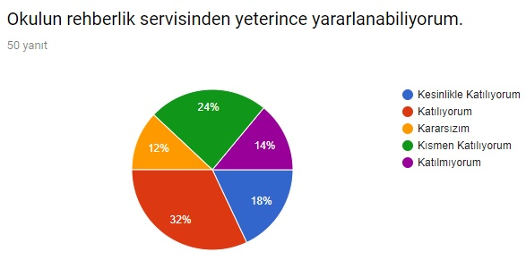
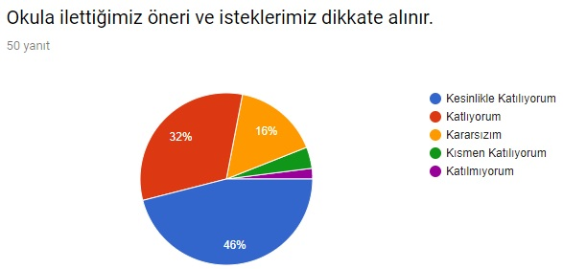 | 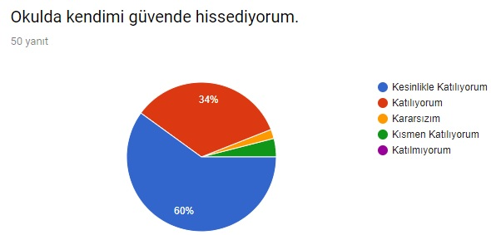 | 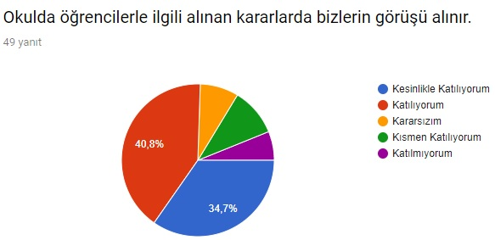
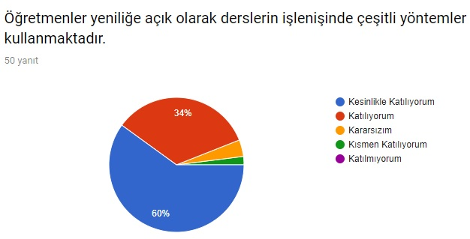 | 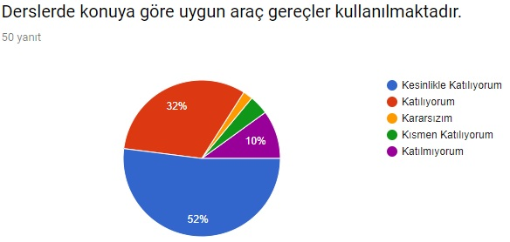 | 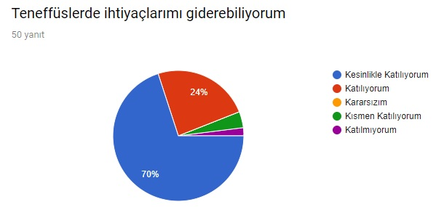
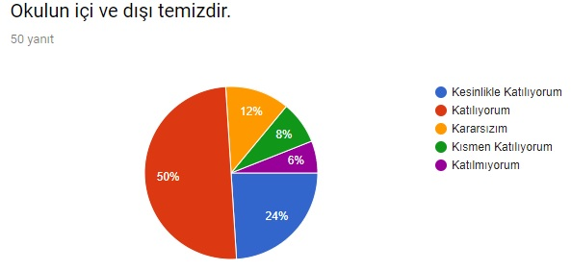 | 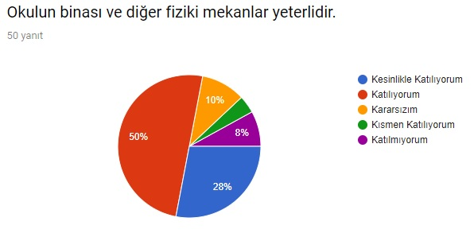 | 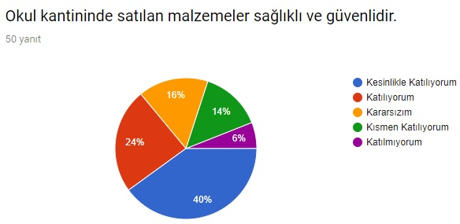
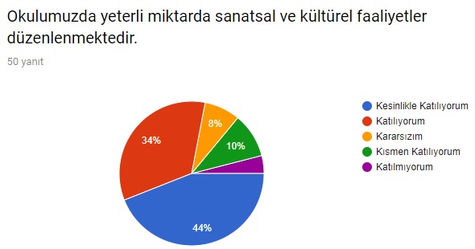

-Uyguladığımız öğrenci anketinde tespit ettiğimiz sorunlar aşağıdaki gibi listelenmiş olup gerekli önlemlerin alınması için çalışmalara başlanılmıştır.
1- Öğrencilerin Okulumuzda rehber öğretmen olmadığı için okulun rehberlik servisinden yeterince yararlanamadığı görülmüş olup Sakarya İlkokulu Rehber Öğretmeni haftanın bir günü talebimiz üzerine okulumuza görevlendirilmiştir.
2- Derslerde konuya göre uygun araç gereç kullanılmadığı görülmüş olup Okul Aile Birliği vasıtası ile eksiklerin giderilmesi için çalışmalar başlatılmıştır.

Öğretmen Anketi Sonuçları:
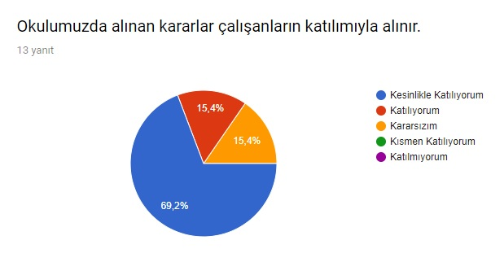 | 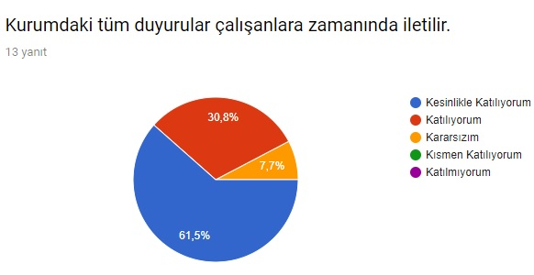 | 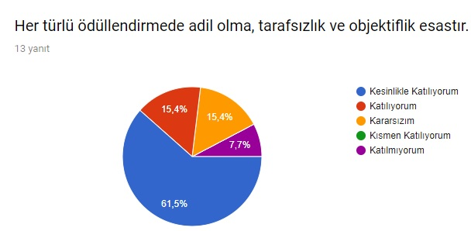
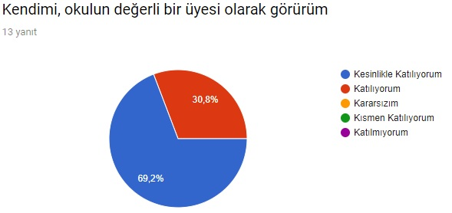 | 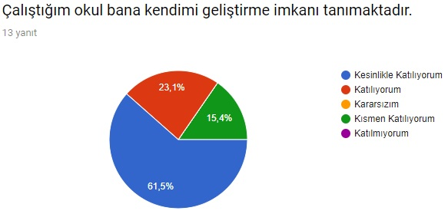 | 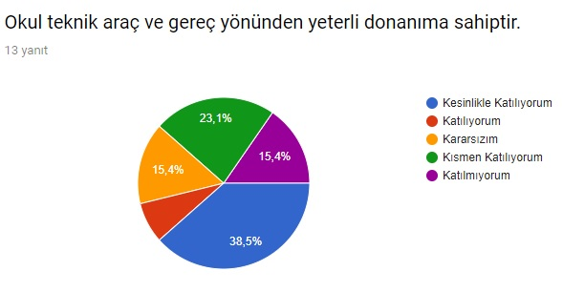
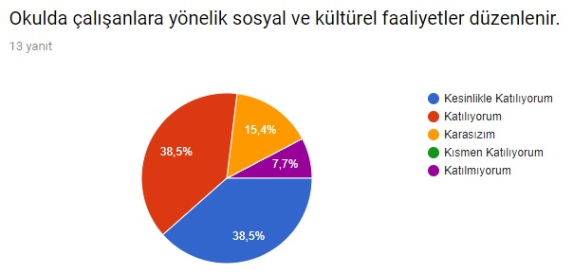 | 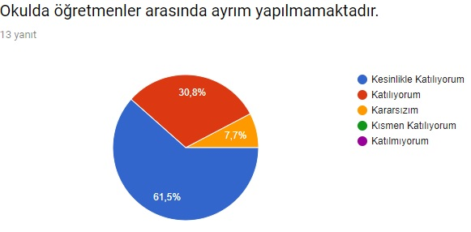 | 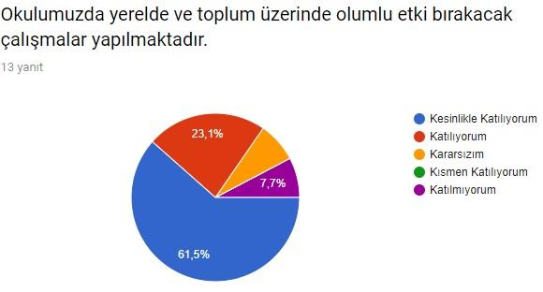
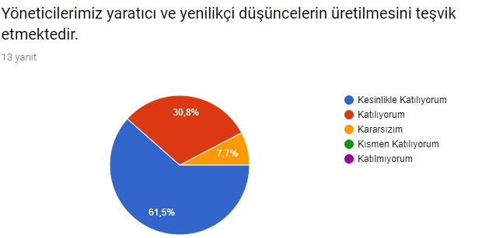 | 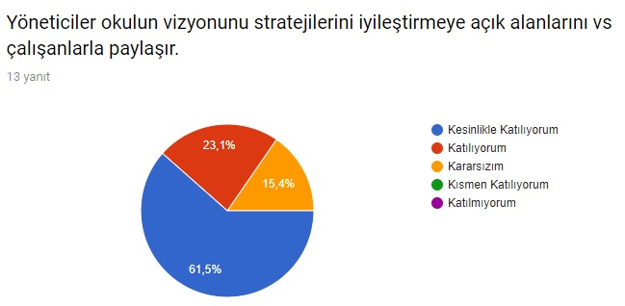 | 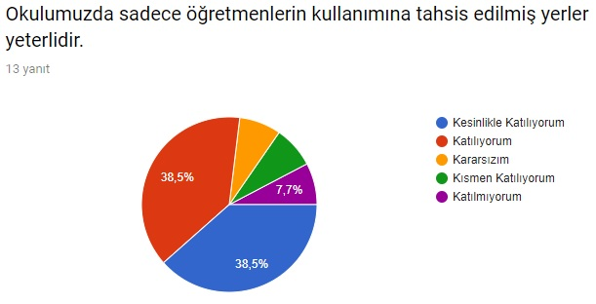
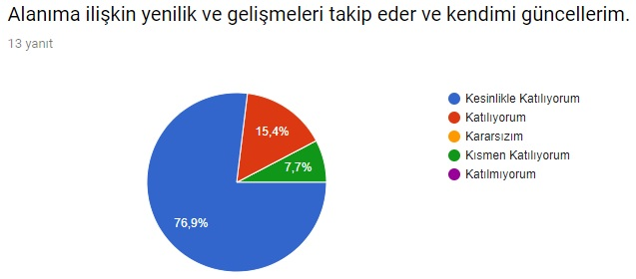

-Uyguladığımız öğretmen anketinde tespit ettiğimiz sorunlar aşağıdaki gibi listelenmiş olup gerekli önlemlerin alınması için çalışmalara başlanılmıştır.
1- Okulun fiziki yönünde ve ders içi materyal eksiği olduğu görülmüş olup okul aile birliği ve hayırseverler vasıtası ile eksiklerin giderilmesi için çalışmalara başlanmıştır.

Veli Değerlendirme Anketi
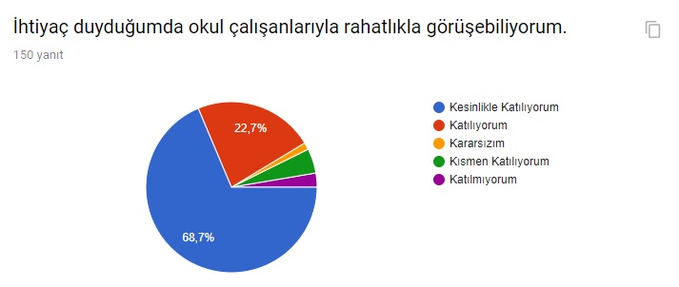 | 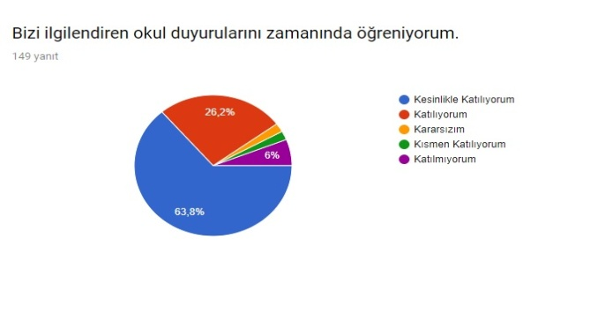 | 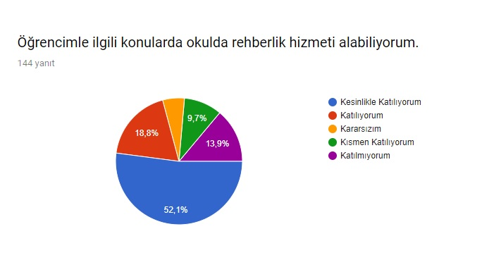
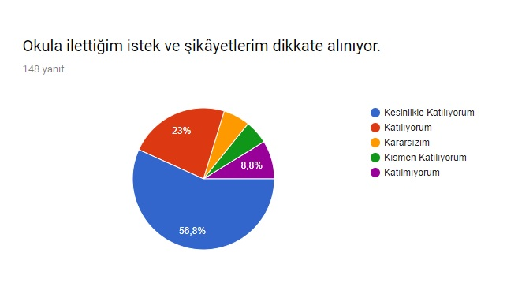 | 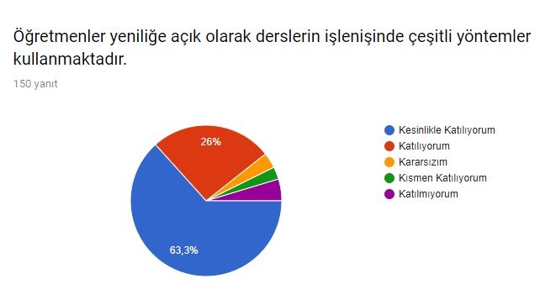 | 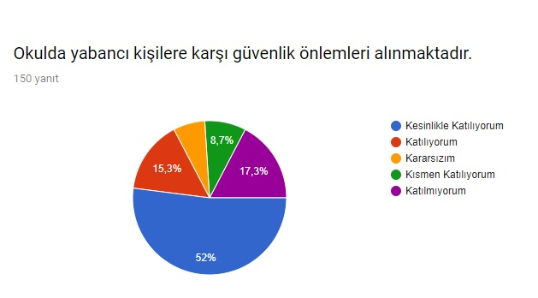
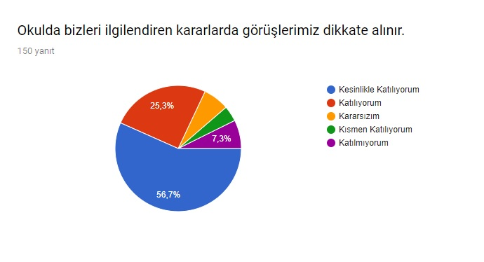 | 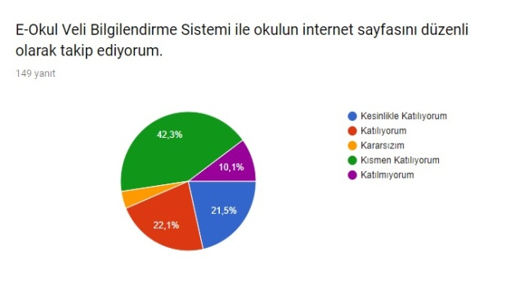 | 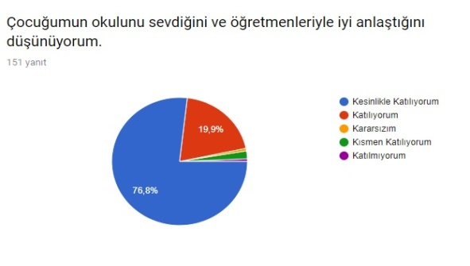
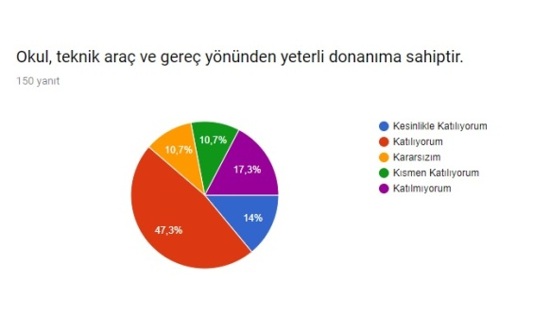 | 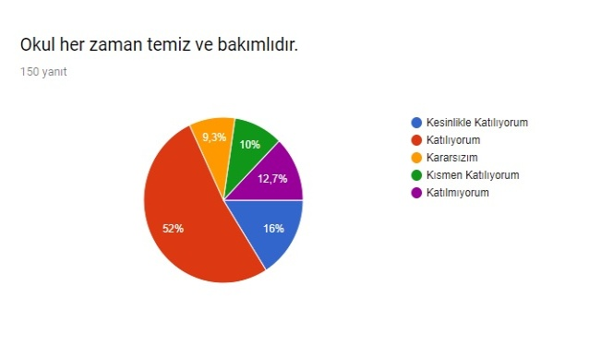 | 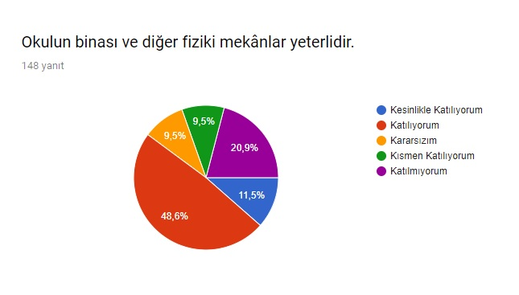

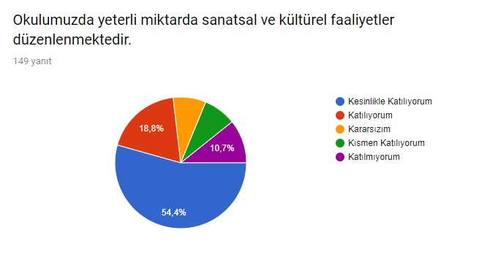

-Uyguladığımız veli anketinde tespit ettiğimiz sorunlar aşağıdaki gibi listelenmiş olup gerekli önlemlerin alınması için çalışmalara başlanılmıştır.
1- Veli okulumuzda rehber öğretmen olmadığı için okulun rehberlik servisinden yeterince yararlanamadığı görülmüş olup Sakarya İlkokulu Rehber Öğretmeni haftanın bir günü talebimiz üzerine okulumuza görevlendirilmiştir.

GZFT (Güçlü, Zayıf, Fırsat, Tehdit) Analizi *
Okulumuzun temel istatistiklerinde verilen okul künyesi, çalışan bilgileri, bina bilgileri, teknolojik kaynak bilgileri ve gelir gider bilgileri ile paydaş anketleri sonucunda ortaya çıkan sorun ve gelişime açık alanlar iç ve dış faktör olarak değerlendirilerek GZFT tablosunda belirtilmiştir. Dolayısıyla olguyu belirten istatistikler ile algıyı ölçen anketlerden çıkan sonuçlar tek bir analizde birleştirilmiştir.
Kurumun güçlü ve zayıf yönleri donanım, malzeme, çalışan, iş yapma becerisi, kurumsal iletişim gibi çok çeşitli alanlarda kendisinden kaynaklı olan güçlülükleri ve zayıflıkları ifade etmektedir ve ayrımda temel olarak okul müdürü/müdürlüğü kapsamından bakılarak iç faktör ve dış faktör ayrımı yapılmıştır.

İçsel Faktörler:Güçlü Yönler
Öğrenciler | Okul yönetiminin öğretmen ve öğrencilerin her türlü desteği vermesi .Öğrencilerin öğrenme istek ve hevesinin üst düzeyde olması.
Çalışanlar | Öğretmenlerin tercrübeli ve dinamik oluşu
Veliler | Veli okul işbirliğinin gelişmiş olması
Bina ve Yerleşke | Okulun fiziki durumunun elverişli ve kullanabilir olması
Donanım | - Eğitim ve öğretim faaliyetlerinin gerçekleştirilebilmesi için gerekli olan altyapının büyük ölçüde sağlanmış olması.
Bütçe | Kantin kirası .kermes,çay. hayırsever vatandaşların katkıları..
Yönetim Süreçleri | Okul yönetiminin değişime ve gelişime açık oluşu
İletişim Süreçleri | Veli okul işbirliğinin gelişmiş olması
eGüvenlik | Okuldaki bilgisayarların virüs ve uygunsuz içeriklere karşı yazılım korumasında ve düzenli olarak kontrollerinin yapılıyor olması

Zayıf Yönler
Öğrenciler | Sürekli göç alan bir yer olması
Çalışanlar | Öğretmenlerin uzun süredir aynı okulda görevli olması,
Veliler | Velilerin sosyo-ekonomik düzeylerinin düşüklüğü,
Bina ve Yerleşke | Binanıneski yapı olması günümüz ihtiyaçlarına tam olarak karşılayamaması,
Donanım | Bazı sınıflarımızda donanım eksikliği mevcut Bilgi İletişim Teknolojilerinin eğitimin her alanında yaygın ve etkin kullanılamaması.
Bütçe | Çevre ekonomik gücünün zayıf olması,
Yönetim Süreçleri | Ekip ruhunun yönetime tam olarak yansıtılamaması
İletişim Süreçleri | Velilerin öğrencileri yönlendirmede ilgisiz oluşu

Dışsal Faktörler

Fırsatlar
Politik | Okula yönelikveli ve toplum desteğinin güçlü olması,
Ekonomik | Okul-Aile Birliğinin istekli çalışması
Sosyolojik | Öğretmenlerin fedakarlık gösterip,istekli çalışması
Teknolojik | Teknolojiyi verimli kullanan çalışanların çokluğu,
Mevzuat-Yasal | Kanun, tüzük, yönetmelik, yönerge, program ve emirlere uygun olarak görevlerini yürütmeye

Tehditler
Politik | Teknolojik materyallarin azlığı,
Ekonomik | Veli profillerinin ekonomik düzeylerinin düşüklüğü,
Sosyolojik | Sürekli göç alan,çevre etkisi,
Teknolojik | Velilerin teknolojiye uzak olması,
Mevzuat-Yasal | Okulun bütçe olanaklarının olmaması,

Gelişim ve Sorun Alanları
Gelişim ve sorun alanları analizi ile GZFT analizi sonucunda ortaya çıkan sonuçların planın geleceğe yönelim bölümü ile ilişkilendirilmesi ve buradan hareketle hedef, gösterge ve eylemlerin belirlenmesi sağlanmaktadır.
Gelişim ve sorun alanları ayrımında eğitim ve öğretim faaliyetlerine ilişkin üç temel tema olan Eğitime Erişim, Eğitimde Kalite ve kurumsal Kapasite kullanılmıştır. Eğitime erişim, öğrencinin eğitim faaliyetine erişmesi ve tamamlamasına ilişkin süreçleri; Eğitimde kalite, öğrencinin akademik başarısı, sosyal ve bilişsel gelişimi ve istihdamı da dâhil olmak üzere eğitim ve öğretim sürecinin hayata hazırlama evresini; Kurumsal kapasite ise kurumsal yapı, kurum kültürü, donanım, bina gibi eğitim ve öğretim sürecine destek mahiyetinde olan kapasiteyi belirtmektedir.

Eğitime Erişim | Eğitimde Kalite | Kurumsal Kapasite
Okullaşma Oranı | Akademik Başarı | Kurumsal İletişim
Okula Devam/ Devamsızlık | Sosyal, Kültürel ve Fiziksel Gelişim | Kurumsal Yönetim
Okula Uyum, Oryantasyon | Sınıf Tekrarı | Bina ve Yerleşke
Özel Eğitime İhtiyaç Duyan Bireyler | İstihdam Edilebilirlik ve Yönlendirme | Donanım
Yabancı Öğrenciler | Öğretim Yöntemleri | Temizlik, Hijyen
Hayatboyu Öğrenme | Ders araç gereçleri | İş Güvenliği, Okul Güvenliği
 |  | Taşıma ve servis

Gelişim ve sorun alanlarına ilişkin GZFT analizinden yola çıkılarak saptamalar yapılırken yukarıdaki tabloda yer alan ayrımda belirtilen temel sorun alanlarına dikkat edilmesi gerekmektedir.

Gelişim ve Sorun Alanlarımız
1.TEMA: EĞİTİM VE ÖĞRETİME ERİŞİM
1 | Sınıf tekrarı yapan öğrenci sayısının fazla olması
2 | Sınıf mevcutlarının sürekli artması
3 | Okul çevresinin göç alan bir alması
4 | Velilerin eğitim seviyelerinin düşük olması
5 | Okul bahçesinin küçük olması
6 | Okul bahçesinin düz olmaması
7 | Velilerin öğrencileri yönlendirmede yetersiz oluşu
8 | Kalabalık aileler
9 | Yetersiz ilgi
10 | Ekonomik ve sosyal yetersizlikler

2.TEMA: EĞİTİM VE ÖĞRETİMDE KALİTE
1 | Okul sağlığı ve temizliği konusunda yetersizliklerin olması
2 | Kitapların yetersiz donanımı
3 | Araç gereç eksikliği
4 | Laboratuvarın düzensizliği
5 | Spor ve kültürel ve egzersiz çalışmalarının yapılamaması
6 | Sınıfları kalabalık olması
7 | Yetersiz bütçe
8 | Okul sağlığı ve temizliği konusunda yetersizliklerin olması
9 | Kitapların yetersiz donanımı

3.TEMA: KURUMSAL KAPASİTE
1 | Fiziki kapasitenin yetersiz olması.
2 | Yetersiz bahçe
3 | Kalabalık veli ve öğrenci
4 | Yetersiz derslik
5 | Yetersiz oyun ve çalışma alanları
6 | Okul ve çok amaçlı salonun ses sisteminin istenilen seviyede olmaması
7 | Okul öncesi okullaşma oranının istenen seviyede olmaması
8 | Velilerin eğitim durumlarının düşük olması,

BÖLÜM III: MİSYON, VİZYON VE TEMEL DEĞERLER
Okul Müdürlüğümüzün Misyon, vizyon, temel ilke ve değerlerinin oluşturulması kapsamında öğretmenlerimiz, öğrencilerimiz, velilerimiz, çalışanlarımız ve diğer paydaşlarımızdan alınan görüşler, sonucunda stratejik plan hazırlama ekibi tarafından oluşturulan Misyon, Vizyon, Temel Değerler; Okulumuz üst kurulana sunulmuş ve üst kurul tarafından onaylanmıştır.

MİSYONUMUZ : BİZ ATATÜRK İLKOKULU OLARAK,

KÜLTÜRLÜ, ÇAĞDAŞ, DEMOKRATİK CAHİL OLMAYAN, İYİ AHLAKLI, VATANINA YARARLI, MİLLETİNE, YAŞADIĞI TOPLUMA YARARLI DAHA ÇALIŞKAN BAŞARILI ÇEVRESİNİ EĞİTECEK ÜLKE KALKINMASINA KATKIDA BULUNABİLECEK ÖĞRENCİLER YETİŞTİRMEK.

İÇİN VARIZ VE ÇALIŞMAKTAYIZ.

VİZYONUMUZ : Biz, atatürk İLKOKULU olarak istiyoruz ki,

Bilim ve teknolojinin farkında olan,21. yüzyıl eğitim ve öğretim yaklaşımlarında meraklı, girişimci ruha sahip, özgüveni yüksek, buluş yöntemi ile öğrenen, değişime ve gelişime açık, öğrenmeyi temel ihtiyaç kabul eden, değerlerini yaşatan, hoşgörü sahibi farklılıkları zenginlik kabul eden, bir yabancı dili çok iyi bilen, yüksek moral değere sahip, kendine güvenen, katılımcı, kendini sorgulayan, etkili ve nitelikli, demokrasiyi özümsemiş bireyler yetiştirmektir. Sadece bu kentin değil Türkiye’nin en başarılı okulları arasına girmek

TEMEL DEĞERLERİMİZ
Temel Değerlerimiz
1)Ülkemizin geleceğinden sorumluyuz.
2)Eğitime yapılan yardımı kutsal sayar ve her türlü desteği veririz.
3)Toplam Kalite Yönetimi felsefesini benimseriz.
4)Kurumda çalışan herkesin katılımı ile sürecin devamlı olarak iyileştirileceğine ve geliştirileceğine inanırız.
5)Sağlıklı bir çalışma ortamı içerisinde çalışanları tanıyarak fikirlerine değer verir ve işimizi önemseriz.
6)Mevcut ve potansiyel hizmet bekleyenlerin ihtiyaçlarına odaklanırız.
7)Kendimizi geliştirmeye önem verir, yenilikçi fikirlerden yararlanırız.
8)Öğrencilerin, öğrenmeyi öğrenmesi ilk hedefimizdir.
9)Okulumuzla ve öğrencilerimizle gurur duyarız.
10)Öğrencilerimizi, yaratıcı yönlerinin gelişmesi için teşvik ederiz.
11)Öğrenme problemi olan öğrencilerimiz için özel destek programları hazırlarız.
12)Biz, birbirimize ve kendimize güveniriz.
13)Öğrencilerimiz, bütün çalışmalarımızın odak noktasıdır.

BÖLÜM IV: AMAÇ, HEDEF VE EYLEMLER

TEMA I: EĞİTİM VE ÖĞRETİME ERİŞİM
Eğitim ve öğretime erişim okullaşma ve okul terki, devam ve devamsızlık, okula uyum ve oryantasyon, özel eğitime ihtiyaç duyan bireylerin eğitime erişimi, yabancı öğrencilerin eğitime erişimi ve hayatboyu öğrenme kapsamında yürütülen faaliyetlerin ele alındığı temadır.

Stratejik Amaç 1:
Kayıt bölgemizde yer alan çocukların okullaşma oranlarını artıran, öğrencilerin uyum ve devamsızlık sorunlarını gideren etkin bir yönetim yapısı kurulacaktır.

Stratejik Hedef 1.1. Kayıt bölgemizde yer alan çocukların okullaşma oranları artırılacak ve öğrencilerin uyum ve devamsızlık sorunları da giderilecektir.
Performans Göstergeleri
No | PERFORMANS  GÖSTERGESİ | Mevcut |  | HEDEF
 |  | 2018 | 2019 |  | 2020 | 2021 | 2022 | 2023
PG.1.1.a | Kayıt bölgesindeki öğrencilerden okula kayıt yaptıranların oranı (%) | 52 | 60 |  | 65 | 70 | 75 | 80
PG.1.1.b | İlkokul birinci sınıf öğrencilerinden en az bir yıl okul öncesi eğitim almış olanların oranı (%)(ilkokul) | 15 | 50 |  | 70 | 100 | 100 | 100
PG.1.1.c. | Okula yeni başlayan öğrencilerden oryantasyon eğitimine katılanların oranı (%) | 85 | 95 |  | 95 | 95 | 95 | 95
PG.1.1.d. | Bir eğitim ve öğretim döneminde 20 gün ve üzeri devamsızlık yapan öğrenci oranı (%) | 5 | 5 |  | 3 | 2 | 1 | 0
PG.1.1.e. | Okulun özel eğitime ihtiyaç duyan bireylerin kullanımına uygunluğu (0-1) | 95 | 100 |  | 100 | 100 | 100 | 100

Eylemler

No | Eylem İfadesi | Eylem Sorumlusu | Eylem Tarihi
1.1.1. | Kayıt bölgesinde yer alan öğrencilerin tespiti çalışması yapılacaktır. | Okul Stratejik Plan Ekibi | 01 Eylül-20 Eylül
1.1.2 | Devamsızlık yapan öğrencilerin tespiti ve erken uyarı sistemi için çalışmalar yapılacaktır. | Müdür Yardımcısı | 01 Eylül-20 Eylül
1.1.3 | Devamsızlık yapan öğrencilerin velileri ile özel aylık toplantı ve görüşmeler yapılacaktır. | Rehberlik Servisi | Her ayın son haftası
1.1.4 | Okulun özel eğitime ihtiyaç duyan bireylerin kullanımının kolaylaşıtırılması için rampa ve asansör eksiklikleri tamamlanacaktır. | Müdür Yardımcısı | Mayıs 2019
1.1.5 | Yerel önetimlerin desteği ile öğrencilere sosyal kültürelve sportif faaliyetler arttırılacak…. | Okul idaresi | Her ay
1.1.6 | Öğrencilerin devamsızlık oranlarının en aza indirilmesi | Müdür Yardımcısı | Gerekli durumlarda
1.1.7 | Görsel basının olumsuz etkilerini minumum düzeye indirmek amaçlı seminerler | Rehberlik Servisi | Her ayın son haftası
1.1.8 | Ekonomik düzeyi yetersiz öğrencilere yönelik eğitim giyim vb yardımların arttırılması çalışmaları | Okul idaresi ,öğretmenler | Gerekli durumlarda

Stratejik Hedef 1.2. Bütün bireylerin eğitim ve öğretime adil şartlar altında erişmesini ve eğitim öğretimini tamamlamasını sağlamak için, Okulumuzda öğrenim gören dezavantajlı öğrencilerimizin okulumuza ve ülkemize uyumunu sağlayıcı,akranlarıyla sosyal ve akademik olarak eş değer hale gelebilmeleri için etkin bir yönetim yapısı kurulacaktır.
Performans Göstergeleri
No | PERFORMANS GÖSTERGESİ | Mevcut | HEDEF
 |  | 2018 | 2019 | 2020 | 2021 | 2022 | 2023
PG.1.2.1. | Okulun özel eğitime ihtiyaç duyan bireylerin kullanımına uygunluğu (0-1 ) | 1 | 1 | 1 | 1 | 1 | 1
PG.1.2.2. | Destek Eğitimi kapsamında verilen kurslara katılan öğrenci sayısı(%) | 0 | 0 | 1 | 1 | 1 | 1
PG.1.2.3. | “Kapsayıcı Eğitim” konusunda eğitim alan personel sayısı | 4 | 4 | 15 | 30 | 30 | 30
PG.1.2.4. | Velileriyle gerçekleştirilen toplantı sayısı | 4 | 4 | 4 | 4 | 4 | 4
PG.1.2.5. | Destek eğitiminden faydalanan öğrenci oranı ( %) | 0 | 25 | 50 | 50 | 75 | 100

Eylemler
No | EYLEM İFADESİ | EYLEM SORUMLUSU | EYLEM TARİHİ
1.2.1. | Destek Eğitim Odası açılacaktır. | Okul İdaresi | Her Eğitim öğretim yılı süresince
1.2.2 | Kaynaştırma öğrencileri tespit edilerek destek eğitimi verilmesi için işlemler yapılacaktır. | Okul İdaresi | Her yıl Ekim Ayı
1.2.3 | Rehberlik öğretmenlerinden yardım alınarak, kapsayıcı eğitim faaliyetleri düzenlenecektir. | Rehberlik Araştırma Merkezi-Rehber Öğretmen | Her yıl Ekim Ayı
1.2.4 | Özel eğitim öğrencilerin de yer aldığı geziler, sportif ve kültürel faaliyetler, düzenlenecektir. | Okul idaresi-Rehber öğretmen-tüm öğretmenler-veliler | Her Eğitim öğretim yılı süresince

TEMA II: EĞİTİM VE ÖĞRETİMDE KALİTENİN ARTIRILMASI
Eğitim ve öğretimde kalitenin artırılması başlığı esas olarak eğitim ve öğretim faaliyetinin hayata hazırlama işlevinde yapılacak çalışmaları kapsamaktadır.
Bu tema altında akademik başarı, sınav kaygıları, sınıfta kalma, ders başarıları ve kazanımları, disiplin sorunları, öğrencilerin bilimsel, sanatsal, kültürel ve sportif faaliyetleri ile istihdam ve meslek edindirmeye yönelik rehberlik ve diğer mesleki faaliyetler yer almaktadır.

Stratejik Amaç 2:
Öğrencilerimizin gelişmiş dünyaya uyum sağlayacak şekilde donanımlı bireyler olabilmesi için eğitim ve öğretimde kalite artırılacaktır

Stratejik Hedef 2.1. Öğrenme kazanımlarını takip eden ve velileri de sürece dâhil eden bir yönetim anlayışı ile öğrencilerimizin akademik başarıları ve sosyal faaliyetlere etkin katılımı artırılacaktır
Performans Göstergeleri
No | PERFORMANS  GÖSTERGESİ | Mevcut |  | HEDEF
 |  | 2018 | 2019 |  | 2020 | 2021 | 2022 | 2023
PG.2.1.a | Düzenlenen sanatsal, bilimsel, kültürel ve sportif faaliyetlere katılan | 75 | 85 |  | 100 | 100 | 100 | 100
PG.2.1.b | Eğitimde yenilikçi yaklaşımlar kapsamında düzenlenen seminer ve  kurslara katılan öğretmen sayısı | 13 | 13 |  | 13 | 13 | 13 | 13
PG.2.1.c. | Öğrenci başına okunan kitap sayısı: | 12 | 15 |  | 22 | 30 | 35 | 40

Eylemler

No | Eylem İfadesi | Eylem Sorumlusu | Eylem Tarihi
2.1.1. | Öğrencilerimizin akademik başarılarını  arttırmaya yönelik öğretim metotlarının uygulanması | Okul Müdürlüğü | Nisan 2019
2.1.2 | Öğrencilerimize okuma alışkanlığı  kazandırmak, hayırseverlerin ve yerel  yönetimlerin desteği ile kitap çeşitliliğini arttırmak, | Okul Müdürlüğü | Mart2019
2.1.3 | Yerel yönetimlerle işbirliğine gidilerek  öğrenci motivasyonunu ve öğretim  materyallerini arttırmaya yönelik çalışmalar yapılacak, | Okul Müdürlüğü | Mayıs2019
2.1.4 | Öğretmenlere yönelik geziler düzenlenmesi | Okul Müdürlüğü | Haziran 2019
2.1.5 | Öğretmenler arasında sportif faaliyetler düzenlenmesi, | Okul Müdürlüğü | Haziran 2019

Stratejik Hedef 2.2. Etkin bir rehberlik anlayışıyla, öğrencilerimizi ilgi ve becerileriyle orantılı bir şekilde üst öğrenime veya istihdama hazır hale getiren daha kaliteli bir kurum yapısına geçilecektir.

Performans Göstergeleri
No | PERFORMANS  GÖSTERGESİ | Mevcut |  | HEDEF
 |  | 2018 | 2019 |  | 2020 | 2021 | 2022 | 2023
PG.2.2.a | Yetişkinler Okuma –Yazma kursları diğer beceri kursları sayısı | 5 | 5 |  | 5 | 5 | 5 | 5
PG.2.2.b | İYEP kurs programlarının verimliliği | 90 | 100 |  | 100 | 100 | 100 | 100
PG.2.2.c. | Halk oyunları,Satranç,çocuk oyunları | 80 | 90 |  | 90 | 90 | 90 | 90

Eylemler
No | Eylem İfadesi | Eylem Sorumlusu | Eylem Tarihi
2.2.1. | Mahalle muhtarı ile işbirliği yaparak okuma-yazma ve beceri kurslarına ihtiyaç veli,vatandaşların tespiti | Okul Müdürlüğü | 2020 Ekim
2.2.2 | Öğretmen ve veli işbirliği ile öğrencilerin kurs ve etkimliklere yönlendirilmesi, | Okul Müdürlüğü | 2020 Ekim
2.2.3 | Seviyeye uygun spor müsabakalarına katılım, | Okul Müdürlüğü | 2020 Ekim
2.2.4 | Öğrenci ve veli ziyartleri | Okul Müdürlüğü | 2020 Kasım
2.2.5 | Öğrenci ve velilere seminer ve konferanslar verilmesi, | Okul Müdürlüğü | 2020Eylül –Kasım- Ocak

TEMA III: KURUMSAL KAPASİTE

Stratejik Amaç 3:
Eğitim ve öğretim faaliyetlerinin daha nitelikli olarak verilebilmesi için okulumuzun kurumsal kapasitesi güçlendirilecektir.

Stratejik Hedef 3.1.

Performans Göstergeleri
No | PERFORMANS  GÖSTERGESİ | Mevcut |  | HEDEF
 |  | 2018 | 2019 |  | 2020 | 2021 | 2022 | 2023
PG.3.1.a | Okulun bölümlerinin bakımı ve modernizzasyonu | 80 | 85 |  | 90 | 90 | 95 | 100
PG.3.1.b | Okul güvenliği için gerekli önlemlerin alınması | 85 | 90 |  | 90 | 100 | 100 | 100
PG.3.1.c | Taşıma ve servis araçlarının periyodik olarak denetlenmesi, | 90 | 100 |  | 100 | 100 | 100 | 100

Eylemler

No | Eylem İfadesi | Eylem Sorumlusu | Eylem Tarihi
3.1.1. | Hayırseverler ve yerel yönetimlerle işbirliğine  gidilerek genel bakım onarım ihtiyacı karşılanacaktır | Okul Müdürlüğü | Haziran2019
3.1.2 | Okulumuzun kırtasiye,hizmet alımı,temizlik malzemesi vb. ihtiyaçlarını karşılamak | Okul Müdürlüğü | Mart 2019
3.1.3 | Okulun donatımına yönelik hayırsever  vatandaşları teşvik edecek çalışmalar yapılacaktır. | Okul Müdürlüğü | Haziran 2019
3.1.4 | Okul kameralarının bakımı, Okul giriş kapısına kamera takılması, | Okul Müdürlüğü | Mayıs2019
3.1.5 | TYP Çalışanlarının iş güvenliği kurslarına katılımlarının sağlanması. | Okul Müdürlüğü | Her ay
3.1.6 | Okulumuzun bakım-onarım ihtiyacını karşılamak. | Okul Aile Birliği | Haziran 2019

V. BÖLÜM: MALİYETLENDİRME
2019-2023 Stratejik Planı Faaliyet/Proje Maliyetlendirme Tablosu

Kaynak Tablosu | 2019 | 2020 | 2021 | 2022 | 2023 | Toplam
Genel Bütçe | 0 | 0 | 0 | 0 | 0 | 0
Valilikler ve Belediyelerin Katkısı | 0 | 0 | 0 | 0 | 0 | 0
Diğer (Okul Aile Birlikleri) | 5000TL | 5000TL | 5000TL | 5000TL | 5000TL | 20000TL
TOPLAM | 5000TL | 5000TL | 5000TL | 5000TL | 5000TL | 20000TL

VI. BÖLÜM: İZLEME VE DEĞERLENDİRME
Okulumuz Stratejik Planı izleme ve değerlendirme çalışmalarında 5 yıllık Stratejik Planın izlenmesi ve 1 yıllık gelişim planın izlenmesi olarak ikili bir ayrıma gidilecektir.
Stratejik planın izlenmesinde 6 aylık dönemlerde izleme yapılacak denetim birimleri, il ve ilçe millî eğitim müdürlüğü ve Bakanlık denetim ve kontrollerine hazır halde tutulacaktır.
Yıllık planın uygulanmasında yürütme ekipleri ve eylem sorumlularıyla aylık ilerleme toplantıları yapılacaktır. Toplantıda bir önceki ayda yapılanlar ve bir sonraki ayda yapılacaklar görüşülüp karara bağlanacaktır.

